医院弱电系统方案

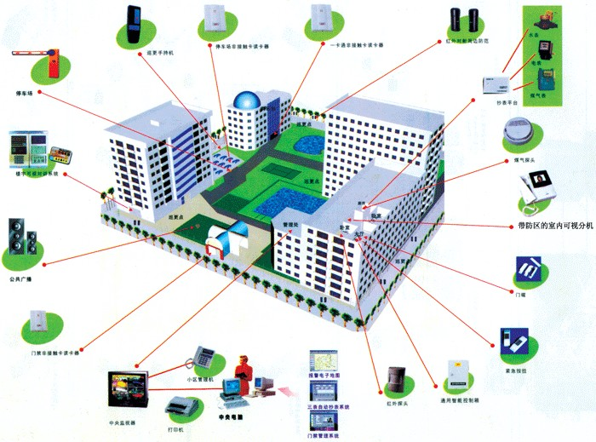
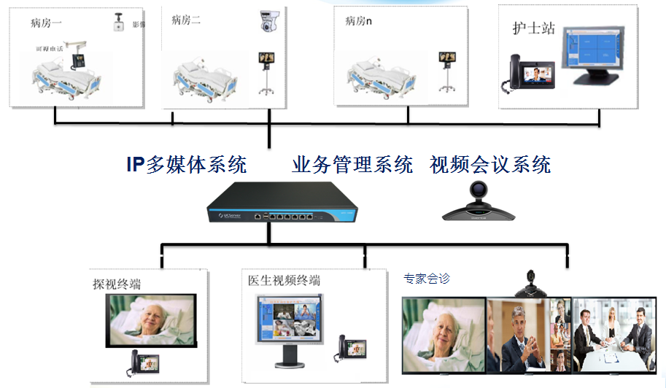
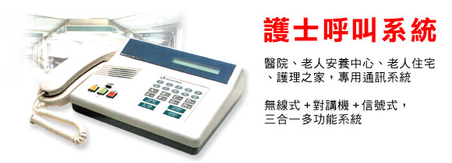
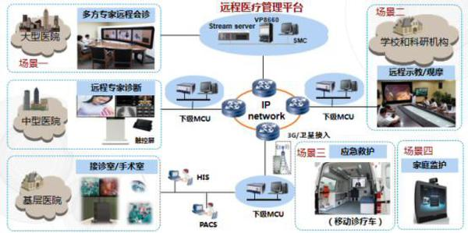
现代医院建设要充分重视智能化建设，因此，医院病房大楼在建设中要仔细考虑弱电系统方案，以提高医院的管理效率，节约能源，以人为本，使患者得到最好的照顾。
一、医院弱电系统方案概述
医院的弱电系统主要包括火灾自动报警及消防联动系统、楼宇机电设备自动化控制系统、信息查询及大屏显示系统、有线电视系统、综合布线及计算机网络系统、智能机房系统、病员探视系统、病床呼叫系统、远程医疗系统、医疗示教系统、智能化集成系统等。
鉴于医院的智能化系统的实际应用状况和将来的发展趋势，考虑到各系统的实际需求及具体的使用特性，同时兼顾技术新旧更替不断加快的特点，整体方案设计遵循以下原则：
１、先进性和实用性
使用先进、成熟、实用和具有良好发展前景的技术和设备，使得各个子系统具有较长的生命周期，不盲目追求高档次，既能满足当前的需求，又能适应未来的发展（包括设备和技术两方面内容）。
２、可靠性
高效稳定的系统，能提供全年365天，一天24小时的不停顿动作，不因特别缘故而中断。对于安装的服务器、终端设备、网络设备、控制设备与布线系统，必须能适应严格的工作环境，以确保系统稳定；
３、易操作性
先进且易于使用的图形人机界面功能，提供信息共享与交流、信息资源查询与检索等有效工具。
４、高效率性
注重各子系统信息共享，提高整个系统高效率的传输与运行能力。
５、实用性
设备和终端必须反应快速，充分配合实时性的需求。
６、完整性
提供与各种外界系统的通信功能，确保信息的完整性并充分利用在整体系统的运作上。
７、可查询性
提供易于使用的数据库功能，让使用者能够随时查询信息及制作所需的报表。
８、可扩展性
把各子系统有机结合起来，充分考虑将来需求的成长空间，所提供的系统平台与技术将充分配合未来功能及扩充项目的需求，以避免将来重复的投资。标准化、结构化、模块化的设计思想贯彻始终，奠定了系统开放性、可扩展性、可维护性、可靠性和经济性的基础。
二、主要系统的方案介绍
以下对医院弱电系统中主要系统的解决方案分别进行详细介绍：
（一）、火灾自动报警及消防联动系统
系统由火灾自动报警系统、消防联动控制系统、火灾应急广播系统、消防通信系统、电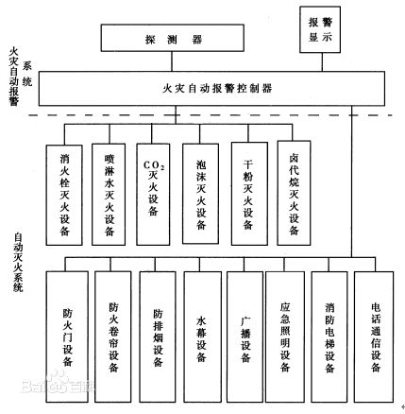梯监视控制系统、非消防电源切断控制系统等组成。
消防控制室：消防控制室的消防控制设备由火灾报警控制主机、联动控制台、CRT显示器、打印机、应急广播设备、消防通信设备、电梯监控盘和电源设备等组成，采用双电源供电并在末端设自动切换装置，并采用UPS作为备用电源。可接受感烟、感温、火焰、可燃气体等探测器的火灾报警信号及水流指示器、检修阀、压力报警阀、手动报警按钮、消火拴按钮的动作信号。可显示消防水池、消防水箱水位，显示消防水泵的电源及运行状况。可联动控制所有与消防有关的设备。
消防联动控制系统：火灾报警后，消防控制室根据火灾情况控制相关层的正压送风阀、电动防火阀，并启动相应的正压送风机、排烟风机，排烟阀2800C熔断关闭，防火阀700C熔断关闭，并将动作信号反馈至消防控制室。在消防控制室，对消火栓泵、喷淋泵、正压送风机、排烟风机既可通过联动控制模块自动控制，也可在联动控制台通过直接控制线手动控制，并接受其反馈信号。
应急广播系统：火灾时，自动或手动打开相关层或在应急广播，同时切断背景音乐广播。
消防通信系统：在消防控制室设置直接报警的外线电话，并设置消防专用电话总机。
电梯监视控制系统：全部电梯的监视控制盘设在消防控制室的控制台上。根据火灾情况，电梯监控盘发出指令，指挥电梯按消防程序运行。可对所有电梯任意一台或全部进行对讲，说明改变运行程序的原因，除消防电梯保持运行外，其余电梯均强制返回首层。电梯显示盘显示各电梯的运行状态，如层数、正常、故障、开门、关门等。
非消防电源的切断控制系统：发生火灾时，消防控制室根据火灾情况，通过配电室的控制模块自动切断火灾区的正常照明及动力电源。
（二）、楼宇机电设备自动化控制系统
系统概述
随着计算机技术、控制技术、通信技术及信息技术的飞速发展和人们对生活、办公环境安全性、舒适性的要求日渐增长，楼宇设备自动化控制系统应运而生，它降低了运行成本，实现集中管理，给人们提供了一个合理、高效、舒适、安全、方便的生活和工作环境。楼宇设备自动化系统的目的在于集中管理、分散控制；实现大楼设备的科学化、人性化，加强大厦硬件配套设施；进而节约能源、降低管理和运行成本。据有关统计数据表明，由于建筑中的设备种类多且安装地点分散，采用了楼宇设备自动化系统后，可节约人力30%，节约能耗25%以上。
系统目标
楼宇自控系统的目标就是对大厦内所有机电设备采用现代计算机控制技术进行全面有效的监控与管理，确保大厦内所有设备处于高效节能、安全可靠的最佳运行状态，从而更好地发挥建筑物的潜能，并为大厦内工作的医护人员与就诊的病人提供舒适、便捷的生活环境。
系统监控内容
根据医院综合大楼楼宇自控系统的使用特点和设计要求，其楼宇自动化管理系统监测和控制包括以下几个子系统：
冷热源系统
变配电系统
空调及新风机组系统
手术室洁净空调机组
给排水系统
送排风系统
照明系统
电梯系统
（三）、病员探视系统
系统概述
该系统是专门用于医院病人特别是传染病人以及不能直接探视的病人和家属直接对话的计算机应用程序。医院病员探视系统利用单点对讲的通话方式，不但有利于病人与探视者相互沟通，同时也有利于提高医院服务质量和工作效率，减少交叉感染的机率。
病员探视系统通过中心管理机对室外主机以及分机的管理，使医护人员与病人家属通过可视的方式了解病员的情况，并且进行通话，不但做到了对传染病人的人性化管理，并且保障了医护人员及探视家庭避免接触传染病源，从而达到对外传染病防治，防扩散的目的。
考虑到传染病的特点，系统设计时可以按照尽量避免重复接触的原则，在每个床位都安排一个对讲可视分机，在公共走廊上安置对讲可视主机，而在护士站（服务中心）安置可视对讲装置的管理机，通过这样的设计得到了合理的性价比。
系统方案
本系统在设计中一般是由管理中心系统、室外主机、病房分机、电源、前端探头等构成，可实现双方通话、对讲、图像传送、访客留言、录像等功能，还可实现联网，达到可视探视对讲的目的。
本系统包括功能如下：
（１）探访呼收功能
探访者可以通过设置在探视室的可视数码式对讲机与被探视者通话，又可以通过可视分机与可视数码式对讲机进行有效的可视通话。
（２）病房病人呼叫功能
病房病人通过室内机的“呼叫”键可呼叫管理机，直接与管理中心联系。与探视室的可视数码式对讲机通话。
（３）留言留影功能
当病房病人不在床位时，能及时为探访者提供录音录像服务，并将来访者的留言与录像保存，以备病房病人提取。当病房病人返回床位后，可通过可视分机获知来访者留存的信息，并提取来访者的留言与录像，病房病人还可以通过管理中心计算机将来访者的留言、录像予以回放。
（４）信息发布功能
病区管理中心通过可视分机，将相关公告（如病区公共通知、天气预报、医嘱、物业管理费等信息）进行发布。
（四）、病床呼叫系统
系统概述
该系统采用一体化设备，包含照明、电源、呼叫，还具有供氧及吸引等多种功能，使得医生，护士与病人之间可通过一体化的设备完成医疗服务，对提高护理质量、避免交叉感染，控制传染源，减轻护理人员劳动强度有很大帮助还具有抗干扰强、可靠性好，通话不失真等优点。
病床呼叫子系统通过专业的医院呼叫系统完成。设计中我们可以采用语音电脑传呼系统，这样不但使得传呼的效果大大好于以往，并且便于医院的集中化管理。呼叫系统将供氧、吸引纳入到一体化系统中，实现了医院管理的人性化。
系统方案
该系统一般由专用电脑、双向通话的壁式对讲器、走廊床号显示器及走廓复位键等组成。可对各个病区的床位进行监护，同时安装封闭式管道，实现供氧，吸引中心控制化，从而避免传统式供氧带来的不便及吸引时容易造成的交叉感染，以适应现今医疗机构对传染病防治的特殊要求。
本系统一般包括如下功能：
（１）在电脑的控制下，能确保护士站与病人之间的双向呼叫，双向通话。
（２）能保证重症病人优先越级处理。
（３）具有定时功能，特殊病人的护理实现定时呼叫。
（４）主机显示器除平时精确地显示时钟（精度与石英电子钟相同）外，还和走廓床号显示器同步显示病人请求的床号，振铃报警，护士拿起电话就可通话，搁机后自动复位；也可以通过走廊复位键复位。
（５）具有自诊断功能，对主机及对讲分机的关键部件的损坏，进行自动检测报警，显示故障信息，便于及时修理。
（６）可以另设若干个主副电话机，其技术要求和使用方法可根据用户要求另行设计。
（７）具有广播功能，可作小型广播会议用（根据用户要求另行设计）。
（８）病人在床边上就可实现吸氧、吸引、避免了传统移动式氧气瓶运输的不便，以及吸引时带来的交叉感染的隐患，方便了病人，减轻了医生、护士的劳动强度。
（五）、远程医疗系统
系统概述
远程医疗系统是现代化医疗机构的必备系统，它不仅实现了临床医护人员与专家的交流，还能实现与其他医疗机构进行学术交流的功能，系统通过高清晰摄像装置对所需要观察的病人、CT、MR，病历资料等医疗资讯传递到专家会诊室，专家通过专用显示器观看、确诊病情，不但避免了专家与病人的接触，还可与正常诊疗一样了解病性，及时处理治疗病人疾病。这里需要指出的是设计中应充分考虑到医疗设备的价格，我们建议不要对所有手术室安装固定设备，而应采用移动式设备，这样需要进行远程医疗的手术室就能将该移动设备移入手术室进行远程医疗。

